Harmonogram Pražského pramene  14. ročník, téma KOVY | 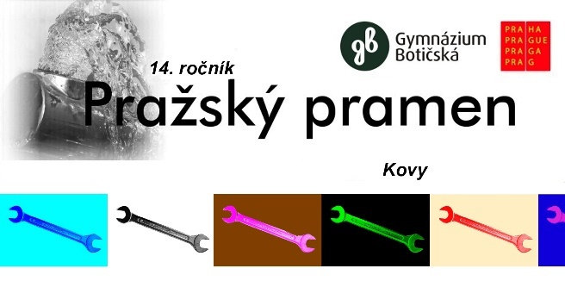
Finálové kolo 11. – 12. 5. 2022
Informace pro soutěžící a jejich rodiče

Vážení soutěžící, vážení rodiče,
v termínu 11. - 12. 5. 2022 pořádá Gymnázium, Praha 2, Botičská 1 odsunuté finálové kolo 14. ročníku přírodovědné soutěže Pražský pramen, do kterého jste postoupili (Vaše dítě postoupilo).

Program soustředění je následující:
STŘEDA 11. 5. 2022
8.00 – 8.20 | Prezence u vrátnice G. Botičská |  | Gymnázium, Botičská 1, Praha 2
8.20 – 8.40 | Zahájení - úvod, program, pravidla, bezpečnost. | Mgr. Petr Šíma (G. Botičská), Mgr. Stanislav Luňák (G. Botičská) | Gym. Botičská
8.40 – 9.20 | Doba bronzová a železná | Jakub Třešňák (FF UK) | Gym. Botičská
9.30 – 10.10 | Kovy kolem nás | RNDr. Jan Havlík, Ph.D. (VŠCHT) | Gym. Botičská
10.20 – 11.00 | Fyzikální pokusy s kovy | Mgr. Eva Kotrčová (G. Botičská) | Gym. Botičská
11.00 – 11.20 | Přestávka, obědosvačina |  | Gym. Botičská
11.20-12.00 | 1. blok laboratorních cvičení:  Hrátky s kovy / Měření teploty pomocí kovů / Hemoglobin | Mgr. Vlasta Čepelová (G. Botičská) / Stanislav Luňák / Petr Šíma | Gym. Botičská
12.05 – 12.45 | 2. blok laboratorních cvičení | Vlasta Čepelová, Stanislav Luňák, Petr Šíma | Gym. Botičská
12.50 – 13.30 | 3. blok laboratorních cvičení | Vlasta Čepelová, Stanislav Luňák, Petr Šíma | Gym. Botičská
13.35 | Ukončení prvního dne |  | Gym. Botičská

ČTVRTEK 12. 5. 2022
7.45 | Sraz u vrátnice Gymnázia Botičská |  | Gym. Botičská
8.00 – 9.30 | Kovy v periodické tabulce prvků | RNDr. Pavel Teplý, Ph.D. (PřF UK) / Doc. RNDr. Václav Martínek, Ph.D. (PřF UK) | Přírodovědecká fakulta UK, chemie, Hlavova 8
 | přejezd do Národního muzea, lístek na HMD nebo lítačku s sebou, vstup hradí organizátoři
10.45 | Minerály a meteority | RNDr. Ing. Ivo Macek (ředitel Přírodovědeckého Národního muzea) | Národní muzeum, Václavské náměstí 68
11.45 | Závěrečný test |  | Národní muzeum
12.45 | Vyhlášení výsledků 14. ročníku |  | Národní muzeum
13.30 | konec u vstupu do Národního muzea, v muzeu je možné zůstat na vlastní zodpovědnost i po skončení programu |  | Národní muzeum
Doporučené vybavení soutěžících:
psací potřeby, doklady, kartu zdravotní pojišťovny, přezůvky, svačinu na celý den, průkaz na pražskou MHD, na laboratorní blok pracovní plášť (není nutné, škola případně zapůjčí) a kalkulačku
Zákonné zástupce soutěžících dále prosíme o vytištění a vyplnění níže uvedeného prohlášení a souhlasu. Soutěžící pak prohlášení a souhlas přinesou a odevzdají při středeční registraci!
Pro nejlepší účastníky jsou připraveny zajímavé a hodnotné ceny.
Kontakt na organizátory: Petr Šíma (sima@gybot.cz), Stanislav Luňák (724697900)

Prohlášení zákonných zástupců soutěžícího žáka
Přijal jsem informaci s programem a organizací soutěže Pražský pramen.

Souhlasím s tím, aby se můj syn/dcera ……………………………………….…………………. zúčastnil(-a) soutěže Pražský pramen konané ve dnech 11. – 12. 5. 2022, kterou pořádá Gymnázium, Praha 2, Botičská 1.
Pro případ mimořádné situace můžete vyplnit kontaktní telefon na rodiče: .......................................................

…………………………………… …..………………………………………..
(jméno a podpis zákonného zástupce soutěžícího)

Souhlas se zpracováním osobních údajů žáka, který se účastní soutěže Pražský pramen

Jméno a příjmení žáka:…………………………………….…………….., škola:………………………………….
Svým podpisem udělujete Souhlas se zpracováním níže vymezených osobních údajů Vašeho syna-dcery, Gymnáziu, Praha 2, Botičská 1. Souhlas poskytujete dobrovolně, z jeho udělení neplynou žádné právní povinnosti.
Souhlas udělujete:
- S pořizováním a se zveřejňováním fotografií Vašeho syna/dcery při soutěži Pražský pramen. Fotografie nebude opatřená jménem dítěte. Souhlas udělujete na dobu 10 let po ukončení soutěže.
ano
ne
- Se zveřejněním celkového výsledku syna/dcery v této soutěži na webu školy. Souhlas udělujete na dobu 10 let po ukončení soutěže.
ano
ne
Uvedené osobní údaje budou zpracovávány v listinné i v elektronické podobě. Na základě těchto údajů nebudou činěna žádná rozhodnutí výlučně automatizovanými prostředky. Svůj souhlas můžete kdykoliv odvolat bez jakýchkoliv sankcí. Pokud souhlas odvoláte, není tím dotčena zákonnost zpracování osobních údajů před tímto odvoláním. Pokud budete mít výhrady ke zpracování osobních údajů, můžete podat stížnost u Úřadu pro ochranu osobních údajů. Sídlo: Pplk. Sochora 27, 170 00 Praha 7.

Já, níže podepsaný(á) ………………………………………………(doplnit jméno zákonného zástupce), zákonný
zástupce žáka ……………………………….……. prohlašuji, že jsem plně porozuměl(a) výše uvedeným informacím.

V………………., dne………….
…………………..……….………………………………
Podpis zákonného zástupce žáka

